בס"ד

**מגיש:** מיכאל לוגסי **ת.ז:** 305536575

# דו"ח תרגיל בית 4

בתחילה בחנתי את הנתונים הנמצאים בתיקיות, ראיתי מה אופי התמונות מה גודלן כיצד הן מתוייגות והתחלתי בכתיבת קוד על מנת שאוכל לחלץ את המידע המתוייג לדאטה סט שעליהם הרשת תתאמן.  
לאחר מכן, התחלתי בהרצות ראשוניות (שאינן מתועדות) על מנת לראות אם הרשת שבניתי נבנתה כמו שצריך ושאני בכיוון הנכון ולאחר מכן התחלתי לבחון את הרשת על הנתונים בהתאם להוראות.  
מאחר ולא צויין בהוראות שאסור ובגלל שרציתי יותר הרגשה של מה שהולך עם האימון ורצון לזהות מגמות, ביצעתי בדיקה של הרשת על הנתונים עליהם היא אומנה.  
בחלק השני בחרתי להשתמש ב - ResNet לאימון הדאטהסט מכיוון שזוהי אחת מהרשתות הקונבולוציוניות המתקדמות והנפוצות ביותר לסיווג תמונות.  
באופן כללי הייתי מאוד מוגבל בזמן ובמשאבים ככה שנאלצתי "להלך בין הטיפות" ולהשיג את המיטב במה שהיה.  
המסקנה הכללית שלי היא בעיקר שחסרים נתונים, ניתן לראות ולהרגיש שהאוגמנטציה (גם זו שביצעתי בעצמי וגם בין שתי הגירסאות) עוזרת באימון ובתוצאות, אך איני יכול להתעלם שגם בשימוש של רשת טובה ומוכחת כמו ResNet וגם כשהיא באה עם המשקולות הטובות ומהמאומנות שלה (וגם כשלא) עדיין לא הגעתי לתוצאות טובות כמו שציפיתי בתחילה.  
בתחושה שלי ה resize שעשיתי עלול היה לפגוע באיכות של האימון (על אף זה לא היה נראה ככה במהלך כל ההרצות, אך עדיין זו תחושתי) גם פה שיקחתי קצת אך עדיין הקטנתי את התמונות משמעותית – מאחר ולא יכולתי עבור תמונות גדולות יותר כי המחשב שלי לא עמד בעומס, וגם לכאורה על סמך בדיקות קטנות שעשיתי היה נראה שזה לא באמת משפיע ואפילו להפך, ככל השתמונה קטנה יותר המודל משתפר.  
בנוסף הייתי מוגבל בכמות ה epochים, גם בגלל משאבים וזמן וגם בגלל שרציתי שכל המודלים ירוצו את אותן מספר איטרציות ע"מ לשמור על נקודת השוואה (למרות ששיניתי זאת בחלק מהמקרים אך עדיין היה חשוב לי לשמור על הנקודה הזו) ולכן לא היתה לי כ"כ יכולת לדעת מה קורה כאשר המודל מתאמן בצורה "רצינית" יותר.  
אז מעבר לבדיקה על תמונות בגודל גדול יותר ובכמות גדולה יותר של איטרציות אני חושב שהדאטהסט לוקה בחסר, ונכון שניכר שהאוגמנטציה מוסיפה לאיכות האימון במקרה שלא זה לא היה מספיק.  
בנוסף, מאחר והדאטה גם לבדיקה וגם לבחינה קטנים מאוד זה משפיע מאוד על התוצאה של המודל שכן כל טעות או הצלחה משפיע מאוד על הציון הסופי – לכן לדעתי במצב הנתון הייתי מנסה לראות איך לשפר את הדאטהסט הזה גם על חשבון האימון – אני בחרתי לבדוק את עצמי גם על הדאטה המאומן בעצמו – גם בשביל להרגיש את הכיוון וגם בשביל לזהות overfitting.  
  
**בעמודים הבאים אתאר את תהליך האימון בכל שאלה ובכל גירסת דאטה.**לאורך ההרצות לרוב אבצע שינוים על המודל האחרון שעבדתי עליו, כאשר לא עשיתי זאת אציין לאיזה מודל חזרתי או מה בדיוק שניתי.

***שאלה 1 גירסה 1:***

1. התחלתי עם מספרים שרירותיים שנראיים לי הגיוניים למצב, כאשר יש לי חשד גדול ש resize שאני עושה לתמונות עלול לפגוע בהן (כלומר אני מקטין אותן מידי ומאבד מידע). יש לי הבנה שאין מספיק נתונים לאימון וגם לא לבדיקה ולכן התוצאות היו תנודתיות ולא בהכרח משקפות את מה שיקרה עם הנתונים שיש בתקייה של ה Testing.  
   וכמובן שהתחשבתי במחשב שלי וביוכלת שלו להריץ וזמן שלוקח לו כל איטרציה של ניסוי.  
     
   בריצה זו ניתן לראות שהגענו ל overfitting מאחר שעבור הדאטה שהרשת אומנה עליו ה loss התאפס כמעט והגענו לאחוז דיוק מקסימלי, אבל לעומת זאת על ה validation הגענו לתוצאה יחסית יפה אך ניכר הפער הגדול יחסית בין התוצאה המקסימלית על המידע של האימון לבין הדאה של הבדיקה.

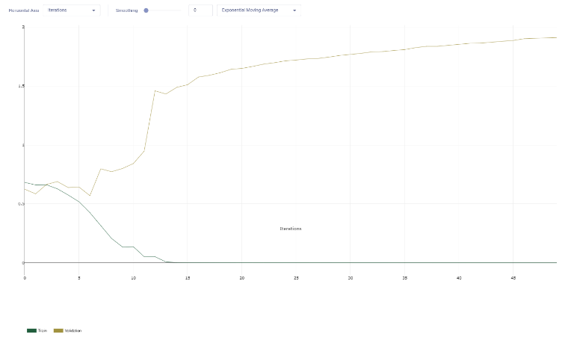

1. 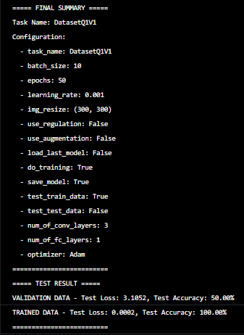בריצה זו רציתי לבחון את ההשפה של ה resize  
   לכן הגדלתי אותי ורציתי לראות אם התוצאה משתפרת.  
   ניתן לראות שהאיטרציות הראשונות המודל דווקא הניב תוצאות טובות עבור הדאטה של הבדיקה אך ה loss של האימון היה יחסית גבוה.  
   ניתן לראות מהגרפים שדווקא ככל שה loss של האימון השתפר ככה ה loss של הבדיקה גדל וכך גם תוצאות הבדיקה שירדו ודי התקבעו על ה 50% שזה למעשה מודל שסתם מנחש סטטיסטית.  
   לכן המסקנה שלי שנכון לכרגע נראה שה resize לגודל קטן לא כ"כ משפיע או אפילו עוזר לתמצת את התמונה.

1. 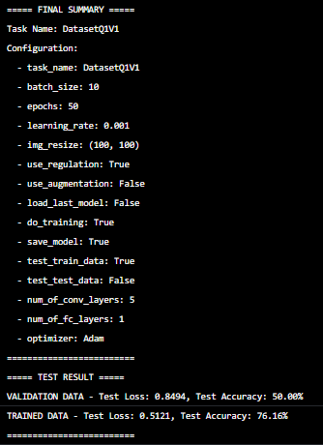בריצה זו חזרתי לקונפיגורציה הקודמת של resize 100X100, ובשביל להתמודד עם ה overfitting העמקתי את הרשת והוספתי עוד שתי שכבות של קונבלוציה והשתמשתי ברגלוציה של L2 (שתלווה אותי גם בהמשך ובכל פעם שאזכיר את הרגולציה)  
   ניתן לראות שהבחלט היתה השפעה, המודל לאורך חלק ניכר מהאיטרציות באמת שומר על איזה קורלציה בין ה Loss של האימון ולבדיקה ורק בשלב מאוחר יותר המודל מתחיל שוב להתכנס לכיוון ה overfitting.  
   ניתן גם לראות המודל לא מתכנס בכלל עם הדיוק של התמונות של הבדיקה ככה שלכאורה היה נראה שאולי צריך לאמן את המודל יותר, אבל לפי ההתבדרות של ה lossים ניתן להבין שלא תהיה בזה תועלת.

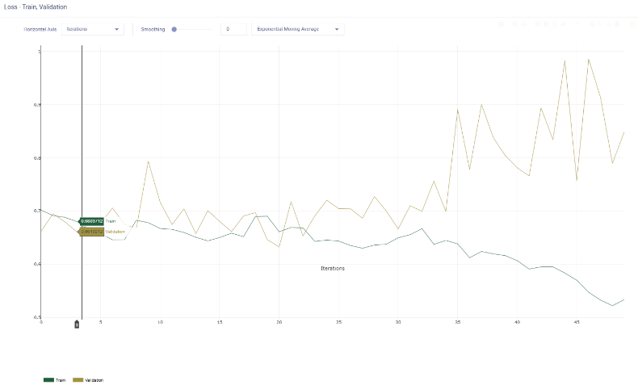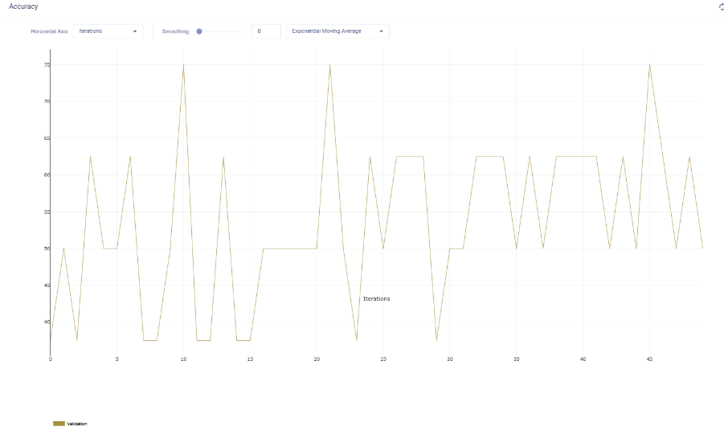

1. 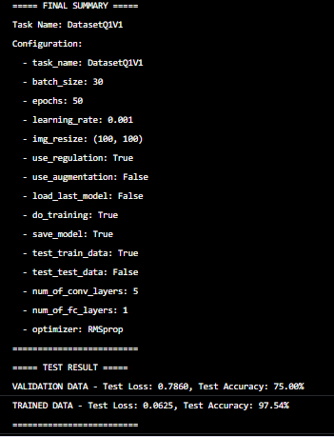במודל זה החלטתי לשנות שתי דברים גם את ה batch_size וגם את שיטת האופטימיזציה ל RMSprop (לפני כן היה Adam). עשיתי זאת שוב באופן קצת שרירותי מתוך מחשבה לראות כיוון חדש של שינוי וחקירה.  
   להפתעתי התוצאות היו נראות מעולות, ה Lossים התכנסו בצורה יפה וביחס הגיוני בין אחד לשני ככה שנראה שאין overfitting, בנוסף הדיוק של הבדיקה הניב בסוף האימון תוצאות גבוהות ככה שהיה נראה שהשינוי האחרון גרם לשינוי חיובי.

1. 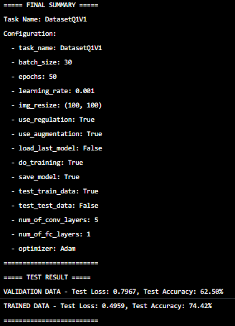מאחר ולמדנו שאופטימיזציה של adam היא העדיפה יותר ואז רציתי לראות מה יקרה עם adam בנוסף הוספתי כאן לראשונה אוגמנטציה לאימון.  
   ניתן לראות שמבחינת דיוק המודל - אין יציבות כלל אך מהצד ההתכנסות של ה lossים הם כן יחסית מתכנסים יחד בפער הגיוני, ככה שיתכן או שחסר עוד איטרציות לאימון או שאולי קצב הלימוד צריך שיפור.

1. 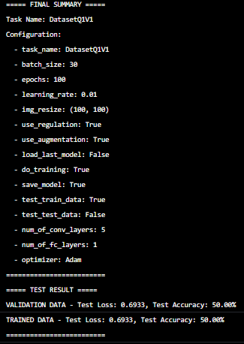במודל הזה שניתי את קצת הלימוד וגם הגדלתי את כמות ה epochים וגם הגדלתי את ה batch_size בשביל הרשת אולי ככה תשתפר ותצליח להתגבר על חוסר האיטרציות שהיה קודם.  
   אך בפועל נראה שהמודל נתקע במינימום לוקלי, והקצב לימוד כנראה גדול מידי וגרם למודל לעמוד במקום ולא לשפר כלום.

1. 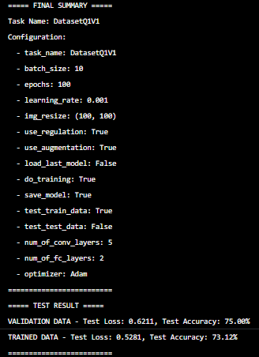במודל הזה ניסתי החזרתי את הקצב לימוד למה שהיה אך הוספתי עוד שכבת fully connected חשבתי שאולי זה יוסיף לי להתכנסות של המודל.   
   ניתן לראות שהמודל באמת קיבל כיוון טוב אך נראה שצריך עוד אימון.  
   גם ה lossים מתכנסים יחד ובפער הגיוני וגם הדיוק של הבדיקה במגמת שיפור עם האיטרציות.

1. A person smoking a cigarette

   Description automatically generatedA screenshot of a computer program

   Description automatically generated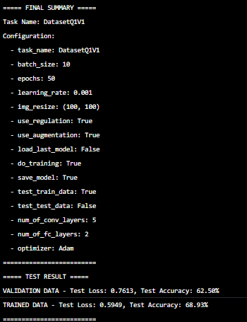לאחר שהרגשתי שאני מגשש בערפל, אמנם מצאתי כמה מודלים שיכול להיות שיניבו תוצאות טובות החלטתי ללכת על הרשת הגדולה ביותר שלי וכמות epochים שהמחשב שלי יכול לעמוד בה ולבדוק את המודל.  
   מהגרפים לכאורה ניתן לראות שהמודל לא יציב ולא מודייק כלל. ה lossים לא מתכנסים בכלל וגם ה loss של נותני האימון לא מגיע למצב של התקדמות טובה. אך מפאת חוסר זמן החלטתי ללכת ולבדוק את המודל הנוכחי והופתעתי מהתוצאה - 90% דיוק!  
   מה שמראה לי שאולי לא ניתחתי נכון את הגראפים או (ומה שנראה לי נכון יותר זה) שאין מספיק נותנים ככה שכל סטייה כזו או אחרת ב testing לא בהכרח מאפיינת את איכות המודל שלי. מאחר והיתה טעות רק בתמונה אחת, קשה לנתח ולהבין מה יש בתמונה הזו שגרמה למודל לטעות. לא זהיתי משהו מיוחד בתמונה שהוא טעה בה.  
   לדעתי הרשת שעשיתי טעונה שיפור, חסר הרבה נתונים גם לבדיקה וגם לאימון וכוח חישוב על מנת שאוכל באמת לנצל את האימון להגיע לתוצאות טובות.  
   התמונה שהמודל טעה בה:

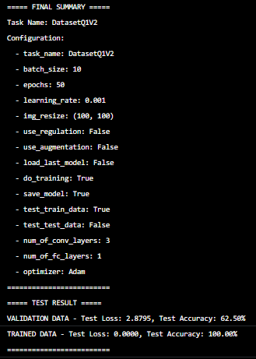***שאלה 1 גירסה 2***

1. ***A screenshot of a graph

   Description automatically generated***התחלתי שוב עם מספרים קצת שרירותיים ע"מ להתחיל ולחקור את הרשת.  
   ניתן לראות שוב די כמו בפעם הקודמת הגענו למצב של overfitting, הlossים מתבדרים וגם הדיוק של הבדיקה בציון לא טוב כ"כ.
2. 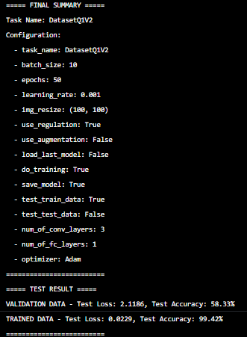 בריצה הנוכחית הוספתי רגולציה – רציתי לבחון האם יהיה שינוי בלימוד של הרשת.  
   ניתן לראות שלא השתנה הרבה ולמעשה הרגלוציה לא עזרה לנו להתקדם.  
   שוב יש overfitting ושוב הרשת מניבה דיוק לא טוב עבור הבדיקה.

1. ***A screenshot of a graph

   Description automatically generated***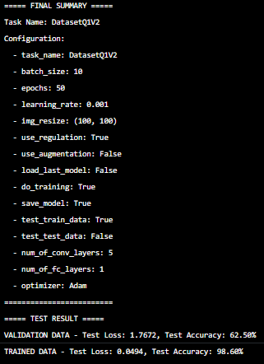במודל זה ניסיתי לשנות את כמות הקונבלוציות של הרשת מתוך מחשבה שאולי שינוי ברשת יעזור ומאחר וכבד יהיה למחשב לעבוד עם שני fully connected הגדלתי רק את כמות הקונבלוציות מ 3 ל 5 (fully connected יש רק 1).  
   גם כאן ניתן לראות השינוי לא עזר, שוב overfitting שוב losshים מתבדרים ושוב דיוק לא טוב על האימון (למרות שהפעם הדיוק לאורך הדרך היה יחסית טוב יותר מהקודמים).
2. A graph of a graph

   Description automatically generated with medium confidence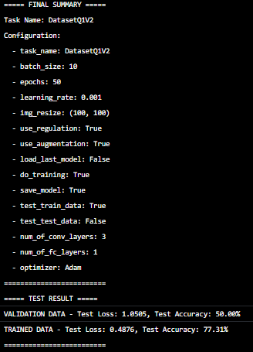במודל הנוכחי החלטתי שוב להקטין את הרשת והפעם לתקוף את הבעיה מצד הדאטה עצמו. ולמרות הדאטה עצמו עבר אוגמנטציה הוספתי אוגמנטציה משל עצמי.  
   לצערי שוב התוצאות לא טובות, הפעם אפילו על הנתונים של האימון לא קיבלתי תוצאות טובות, אך המגמה שוב היא לכיוון ה overfitting ושוב המודל לא מגיע לאיזון ולא מניב תוצאות דיוק טובות עבור הבדיקה.
3. A screenshot of a graph

   Description automatically generated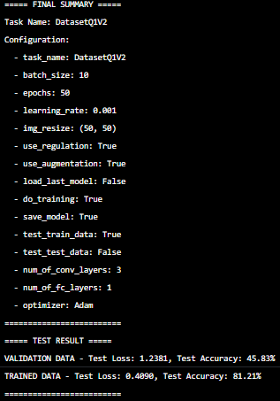במודל זה המשכתי בקו של לחפש פתרונות מהכיוון של הדאטה והפעם החלטתי להקטין את התמונות מ 100X100 ל 50X50.  
   אך שוב לצערי ניתן לראות שהמודל די נשאר כמו מקודם ואפילו גרוע מכך***.***
4. A graph of a graph

   Description automatically generated with medium confidence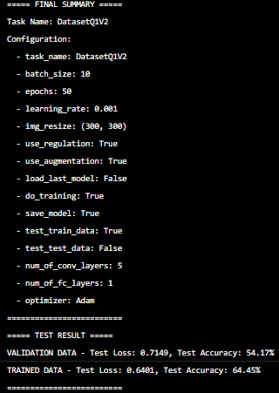במודל זה שוב המשכתי עם שינוי בדאטה עצמו והפעם הגדלתי את התמונה לאימון ל 300X300, וגם הגדלתי את כמות הקונבלוציות ברשת ל מ 3 ל 5.   
   לכאורה ניתן לראות שהגדלת התמונה דווקא הוסיפה למודל למרות שתוצאה לא טובה.  
   על סמך הגרפים ניתן לראות שהמגמה דווקא התפתחה ליכוון התכנסות משותפת של שני ה lossים ככה שאולי עם עוד epochים (שאני לא יכול להגיד מטעמי זמני ריצה) המודל דווקא היה מגיע לתוצאות טובות (אך גם ייתכן שדווקא היה מגיע ל overfitting.
5. 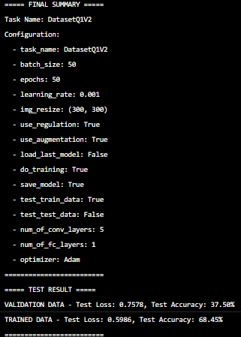במודל הזה החלטתי להתמודד עם החוסר יכולת בהגדלת כמות ה epochים, לקחתי את המודל הקודם ושיניתי רק את ה batch_size מ 10 ל 50.  
   ניתן לראות לפי הגרפים שעצם המודל לא מצליח להגיע לתוצאות טובות אפילו עבור התמונות של האימון, מה שאולי יכול להעיד על כך שהרשת עצמה קטנה או לא בנויה בצורה שתדע להתמודד עם תמונות בגודל של 300X300.

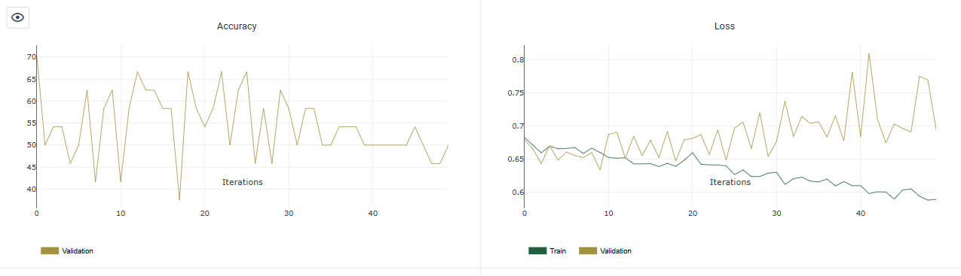

1. 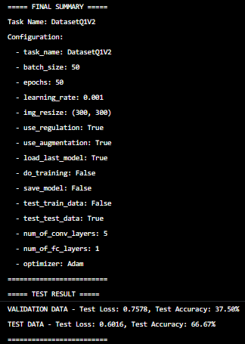בחרתי במודל האחרון לבדיקת הדאטה של הבחינה, מאחר ואני מוגבל בזמן ובמשאבים.  
   ניתן לראות שאמנם לא קיבלנו תוצאה גבוהה 66%.  
   אמנם בחינה של התמונות שהן המודל טעה מראים לכאורה שבכל התמונות הוא טעה בכמה מן הגרסאות של התמונה עצמה. מה שלכאורה יכול להעיד שאולי המודל זקוק לעוד אימון מה שיעזור לו לשפר את המשקולות.  
     
     
     
   התמונות שהמודל טעה בהן: 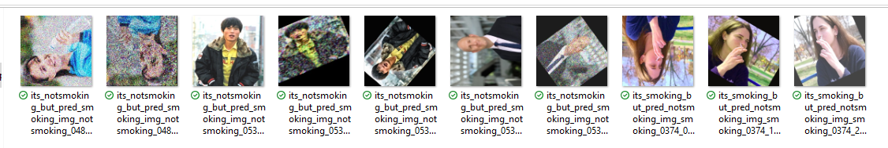

***שאלה 2 גירסה 1:***

1. A graph of a graph of a graph

   Description automatically generated with medium confidence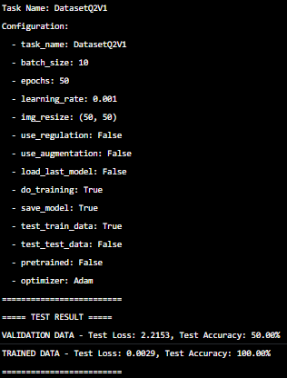התחלתי שוב עם מספרים קצת שרירותיים ע"מ להתחיל ולחקור את הרשת.   
   ניתן לראות שוב די כמו בפעם הקודמת הגענו למצב של overfitting, הlossים מתבדרים וגם הדיוק של הבדיקה בציון לא טוב כ"כ.
2. 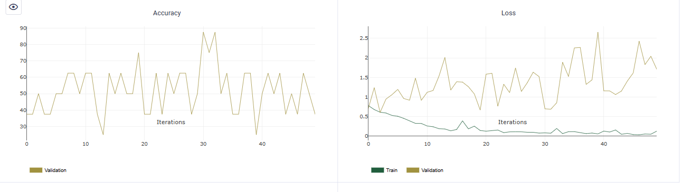A screenshot of a computer program

   Description automatically generatedניסיתי לגשש במודל הזה ולהגיע לכיוון שיניב loss יותר מאוזן ולכן הוספתי רגולציה במודל.  
   כפי שניתן לראות המודל לא השתנה הרבה.
3. A graph of a graph

   Description automatically generated with medium confidence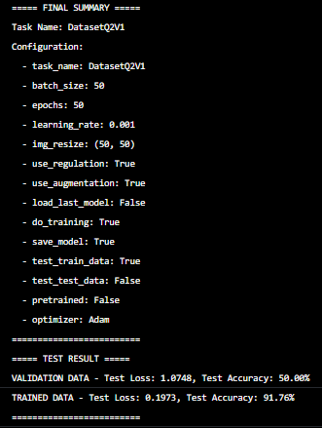במודל זה החלטתי לבחון את המודל עם הוספת אוגמנטציה וגם הגדלת ה batch_size מ 10 ל 50.   
   ניתן לראות שהמודל אומנם השתפר אך שוב לא הניב תוצאות טובות מספיק.
4. A graph of a graph

   Description automatically generated with medium confidence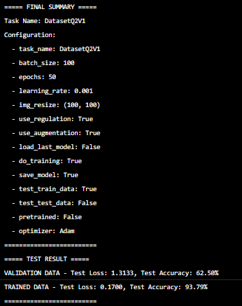במודל זה בחרתי לשנות את גודל התמונה מ 50X50 ל 100X100 וגם את ה batch_size מ 50 ל 100, מתוך גישוש ומחשבה שאולי שינוי בדאטה והאימון יכולו לשפר לי את המודל.   
   כמו שניתן לראות על סמך הגראפים התוצאות שוב מובילות ל overfitting ולהתבדרות ה lossים.
5. 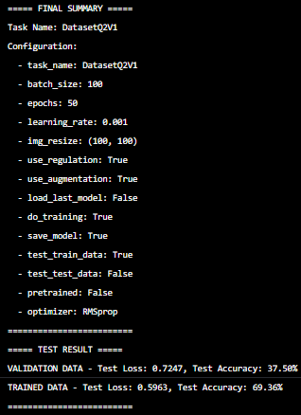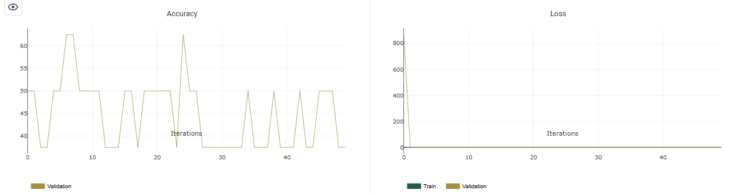במודל זה בחרתי לתקוף את הבעיה אולי מכיוון האפיטימיזר, שיניתי מ adam ל RMSprop.  
   כמו בניתן לראות בתוצאות המודל הניב תוצאות פחות טובות מהמודל הקודם, כך שנראה שהאופטימיזר לא עבד טוב במקרה שלנו.
6. A graph of a graph

   Description automatically generated with medium confidence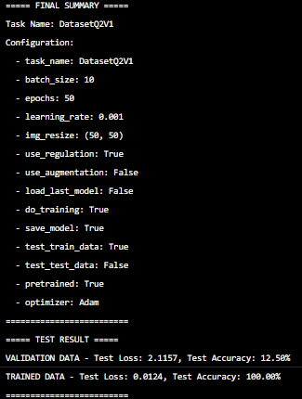בחרתי לחזור למודל ההתחלתי (רק עם רגולציה) אך הפעם לקחת את הרשת כשהיא כבר מאומנת.  
   כפי שניתן לראות הגענו ל overfitting ותוצאות מאוד גרועות עבור הנתונים של הבדיקה.
7. A graph of a graph

   Description automatically generated with medium confidence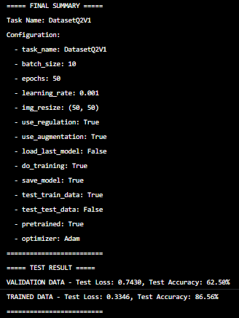באימון זה לקחתי את המודל הקודם רק שהפעם הוספתי אוגמנטציה.  
   לפי תוצאות הגראפים נראה שהמודל הניב תוצאות יחסית טובות, גם מבחינת ההתקדמות של ה loss של הנתוני בדיקה וגם במחינת האחוז דיוק לאורך האימון של הנתוני בדיקה.
8. A screenshot of a computer program

   Description automatically generatedלקחתי את המודל האחרון שיחסית השיג תוצאות טובות על סט הנתונים שלנו.  
   ניתן לראות שתוצאה לא הכי טובה – 70%, אך יתכן שעם אימון ארוך יותר היינו יכולים להציג תוצאה טובה הרבה יותר.  
   לאחר בחינה של התמונות שהמודל טעה בהם ניתן לראות שהמודל טעה משני הכיוונים, כלומר גם התבלבל בין תמונה של מעשן לשלא מעשן ולבין תמונה של לא מעשן לתמונה של מעשן.  
   יותר מזה ובאופן שקצת מחשיד המודל טעה בתמונה שהדבר העיקרי והבולט בתמונה זו הסיגריה, כך שלא ברור איך מודל טוב יכול לטעות בתמונה שכזו.  
     
     
     
     
     
     
     
     
     
     
   אלו התמונות שהמודל טעה בהן:

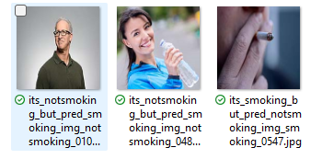

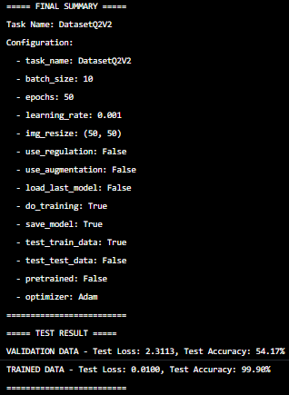***שאלה 2 גירסה 2:***

1. התחלתי שוב עם מספרים קצת שרירותיים ע"מ להתחיל ולחקור את הרשת.   
   ניתן לראות שוב די כמו בפעם הקודמת הגענו למצב של overfitting, הlossים מתבדרים וגם הדיוק של הבדיקה בציון לא טוב כ"כ.

1. A graph of a graph of a graph

   Description automatically generated with medium confidence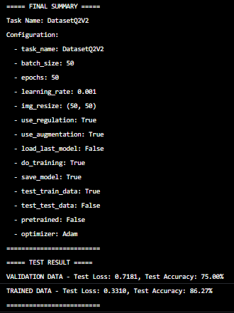במודל הזה שיניתי את כמות ה batch_size מ 10 ל 50 הוספתי אוגמנטציה ורגולציה למודל.   
   על סמך הגראפים וציוני המודל ניתן להגיד שהמודל יחסית טוב ומגיע ויכול להגיע לתוצאות טובות אילו היינו מגדילים את האימון.
2. A close-up of a graph

   Description automatically generated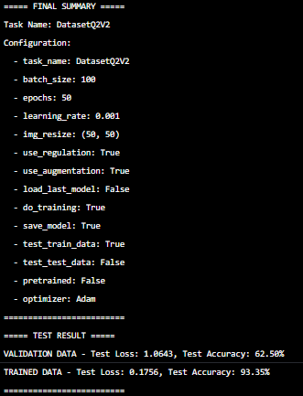במודל זה בחרתי לקחתי את המודל הקודם והוספתי כמות ל batch_size מ 50 ל 100 מתוך תקווה שזה יתגבר על כמות ה epochים הלא גבוהה.  
   על סמך התוצאות והגראפים ניתן לראות שהמודל לא השתפר ובעצם נוצר מצב של overfitting ושוב הlossים מתבדרים.
3. A graph of a graph

   Description automatically generated with medium confidence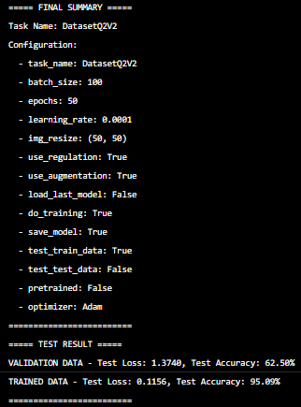במודל זה בחרתי לקחת את המודל הקודם ורק לשנות את קצב הלימודים מ 0.001 ל 0.0001, מתוך תקווה שאולי שינוי זה יעזור לומד ללמוד טוב יותר.  
   ניתן לראות שהמודל לא השתנה בהרבה ונראה שקצב הלימוד לא השפיע על המודל.
4. 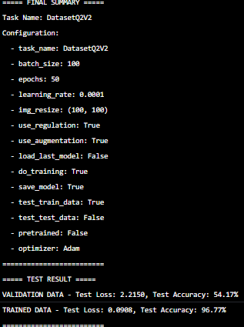במודל לקחתי את המודל הקודם אך בחרתי לשנות הפעם את גדול התמונה מ 50X50 ל 100X100.   
   ניתן לראות השינוי זה השפיע לרעה על המודל, שעכשיו הוא סובל מ overfitting ומניב תוצאות לא טובות עבור הבדיקה עצמה.

1. 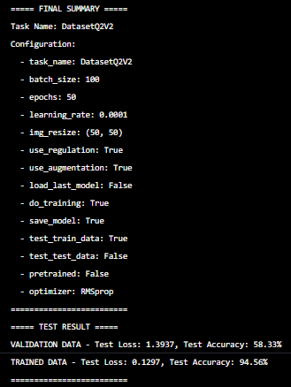במודל זה חזרתי שלב אחד אחורה והקטנתי את גודל התמונה מ 100X100 ל 50X50 והפעם במקום לשנות את גודל התמונה שיניתי את האופטימיזר.   
   ניתן לראות שגם האופטימייזר לא עזר פה ורק גרם למצב להיות גרוע יותר.  
   שוב יש overfitting ותוצאות לא טובות עבור הבדיקה.

1. 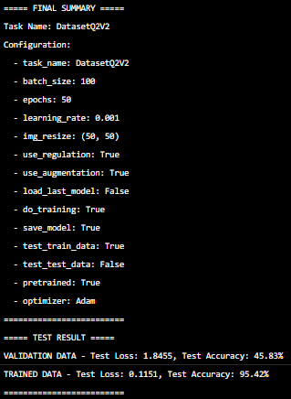במודל זה בחרתי לחזור לקצב לימוד של 0.01 ובחרתי במודל שכבר מאומן.   
   כמו שניתן לראות על סמך הגראפים המודל לא מניב תוצאות טובות ואיכשהו לכאורה סובל מ overfitting.

1. 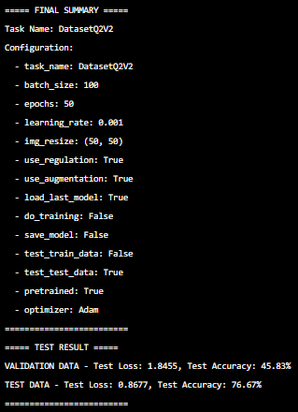למרות שלא הגעתי למודל מושלם בחרתי את המודל האחרון על מנת לבדוק בו את ה testing. מאחר ואני מוגבל בזמן ובמשאבים.   
   ניתן לראות שעל אף שעבור הדאטה של הבדיקה לא קיבלנו תוצאות טובות עבור הדאטה של הבחינה קיבלנו תוצאות יחסית טובות עם דיוק של 76%  
   מתוך הסתכלות על התמונות שהמודל טעה בהן, ניתן לראות שהמודל שוב טעה לשני הכיוונים (כלומר טעה לחשוב שיש עישון וגם שאין). דבר מעניין נוסף שרק עבור תמונה אחת המודל נפל בכל הוראציות של אותה התמונה, בכל השאר הוא טעה רק באחת מהן.  
   מה שאולי מעיד שהמודל יחסית טוב אך זקוק לעוד אימון.  
     
     
     
     
     
     
     
     
     
   התמונות המודל טעה בהן: 